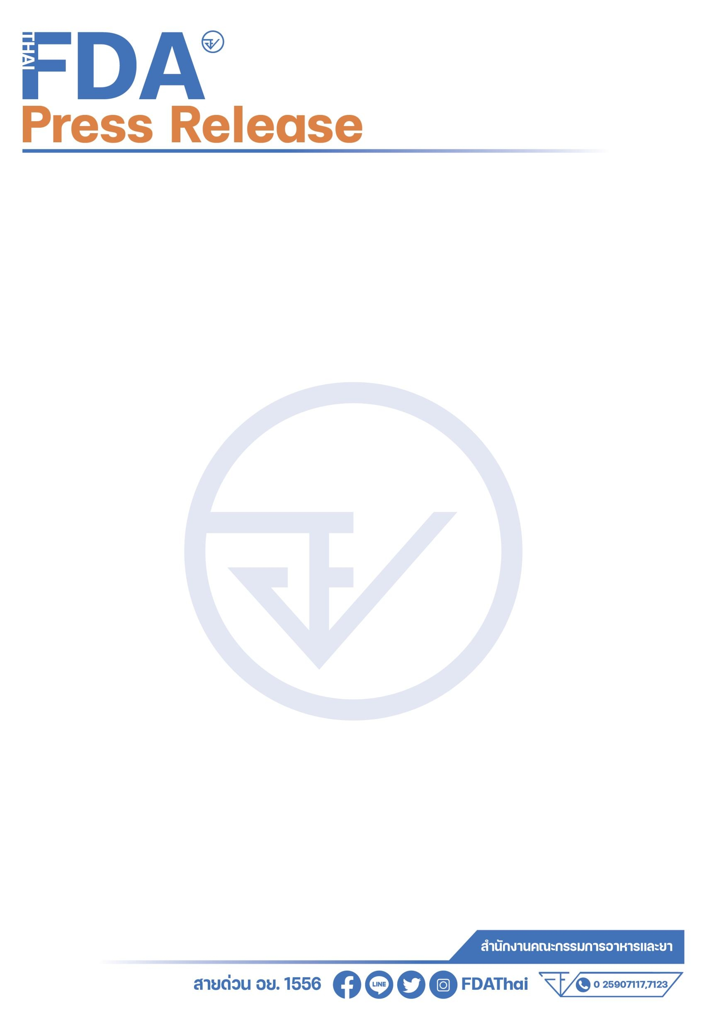

**ข่าวประกาศสำนักงานคณะกรรมการอาหารและยา**

**เรื่อง ผลการตรวจสอบหรือวิเคราะห์เครื่องสำอางที่พบสารห้ามใช้ 8 รายการ**

**+++++++++++++++++++++++++++++++**

สำนักงานคณะกรรมอาหารและยา ได้ตรวจสอบและสั่งซื้อตัวอย่างเครื่องสำอางจากร้านค้าออนไลน์   
บัญชีติ๊กต๊อกชื่อ “nuttee079” (ลำดับที่ 1-2) บัญชีเฟซบุ๊กชื่อ “ครีม Dr.วุฒิศักดิ์ ของแท้ 100%”(ลำดับที่ 3-5), “ครีมมะขามป้อมน้ำมันมะพร้าวแพรวา เพจหลัก”(ลำดับที่ 6), “SC หน้าใส ทานาคาน้ำนมข้าว Thailand” (ลำดับที่ 7) และ “Wannapa Pukosee” (ลำดับที่ 8) โดยได้ตรวจสอบและเก็บตัวอย่างเครื่องสำอาง 8 รายการ พบสารที่ห้ามใช้เป็นส่วนผสมในการผลิตเครื่องสำอาง จึงขอประกาศผลการตรวจสอบหรือผลวิเคราะห์เครื่องสำอางให้ประชาชนทราบ ดังนี้

|  |  |  |  |  |  |
| --- | --- | --- | --- | --- | --- |
| **ลำดับ** | **ชื่อเครื่องสำอาง** | **ข้อความที่ฉลากระบุ** | | | **สารห้ามใช้ที่ตรวจพบ** |
| **ผู้ผลิต/ผู้นำเข้า/ผู้ขาย** | **เลขที่ผลิตและครั้งที่ผลิต** | **เดือนปีที่ผลิตและเดือนปีที่หมดอายุ** |
| 61. | เลิฟลี่ ไวท์ ออร่า ครีม  (LOVELY WHITE AURA CREAM)  **เลขที่ใบรับจดแจ้ง**  13-1-6400035429 | **ผู้ผลิต**  บริษัท ชาร์ เมร่า แล็บ อินโนเวชั่น จำกัด  เลขที่ 101/82  หมู่ 6 ตำบลหลักหก อำเภอเมืองปทุมธานี จังหวัดปทุมธานี | 02 | **เดือนปีที่ผลิต**  11/04/65  **เดือนปีที่หมดอายุ**  10/04/67 | สารสเตียรอยด์(Glucocorticoids – clobetasol propionate) |

**-2-**

|  |  |  |  |  |  |
| --- | --- | --- | --- | --- | --- |
| **ลำดับ** | **ชื่อเครื่องสำอาง** | **ข้อความที่ฉลากระบุ** | | | **สารห้ามใช้ที่ตรวจพบ** |
| **ผู้ผลิต/ผู้นำเข้า/ผู้ขาย** | **เลขที่ผลิตและครั้งที่ผลิต** | **เดือนปีที่ผลิตและเดือนปีที่หมดอายุ** |
| 2. | เลิฟลี่ ไวท์ ออร่า บอดี้ ครีม  (LOVELY WHITE AURA BODY CREAM)  **เลขที่ใบรับจดแจ้ง**  **13-1-6400035430** | **ผู้ผลิต**  บริษัท ชาร์ เมร่า แล็บ อินโนเวชั่น จำกัด  เลขที่ 101/82  หมู่ 6 ตำบลหลักหก อำเภอเมืองปทุมธานี จังหวัดปทุมธานี | 02 | **เดือนปีที่ผลิต**  11/04/65  **เดือนปีที่หมดอายุ**  10/04/67 | สารประกอบของปรอท (Mercury compounds) |
| 63. | ผลิตภัณฑ์มีลักษณะเป็นครีมข้นสีเหลืองอ่อน บรรจุในตลับพลาสติกสีฟ้าคาดม่วง  ฝาเกลียวพลาสติกสีฟ้า ไม่พบรายละเอียดการจดแจ้ง ฉลากระบุ "Dr.วุฒิศักดิ์ 2 ครีมป้องกันแสงแดด SPF 60 PA++" | ไม่ระบุ | ไม่ระบุ | ไม่ระบุ | สารประกอบของปรอท (Mercury compounds) |

**-3-**

|  |  |  |  |  |  |
| --- | --- | --- | --- | --- | --- |
| **ลำดับ** | **ชื่อเครื่องสำอาง** | **ข้อความที่ฉลากระบุ** | | | **สารห้ามใช้ที่ตรวจพบ** |
| **ผู้ผลิต/ผู้นำเข้า/ผู้ขาย** | **เลขที่ผลิตและครั้งที่ผลิต** | **เดือนปีที่ผลิตและเดือนปีที่หมดอายุ** |
| 4. | ผลิตภัณฑ์มีลักษณะเป็นครีมข้นสีส้มบรรจุในตลับพลาสติกสีฟ้าคาดม่วง ฝาเกลียวพลาสติกสีฟ้า ฉลากระบุ "Dr.วุฒิศักดิ์ 3  ครีมทาฝ้า กระ สิว ปรับสภาพผิว" | ไม่ระบุ | ไม่ระบุ | ไม่ระบุ | สารประกอบของปรอท (Mercury compounds) |
| 65. | ผลิตภัณฑ์มีลักษณะเป็นครีมเหนียวสีเหลืองอ่อน บรรจุในตลับพลาสติกสีฟ้าคาดม่วง  ฝาเกลียวพลาสติกสีฟ้า ฉลากระบุ "Dr.วุฒิศักดิ์ 4 ครีมทาฝ้า กระ สิว ผลัดเซลล์ผิว" | ไม่ระบุ | ไม่ระบุ | ไม่ระบุ | 1. สารประกอบของปรอท (Mercury compounds)  2. สารสเตียรอยด์(Glucocorticoids  - Betamathasone 17 – valerate)  3. กรดเรทิโนอิก (Retinoic acid)  4. สารไฮโดรควิโนน (Hydroquinone) |

**-4-**

|  |  |  |  |  |  |
| --- | --- | --- | --- | --- | --- |
| **ลำดับ** | **ชื่อเครื่องสำอาง** | **ข้อความที่ฉลากระบุ** | | | **สารห้ามใช้ที่ตรวจพบ** |
| **ผู้ผลิต/ผู้นำเข้า/ผู้ขาย** | **เลขที่ผลิตและครั้งที่ผลิต** | **เดือนปีที่ผลิตและเดือนปีที่หมดอายุ** |
| 66. | Praewa แพรวา ครีมสมุนไพรมะขามป้อม VS น้ำมันมะพร้าว Night Cream | ผู้ผลิตและ  จัดจำหน่าย  (ตามฉลาก)  บริษัท บี.ที. สกินแคร์ แอนด์ บิ้วตี้ จำกัด  ระบุเลขที่ใบรับจดแจ้ง  10-1-601004822 | - | - | 1. สารสเตียรอยด์(Glucocorticoids - Betamathasone 17  – valerate)  2. สารประกอบของปรอท (Mercury compounds) |
| 7. | SUNATCHA BRAND สมุนไพร ทานาคาน้ำนมข้าว  เลขที่ใบรับจดแจ้ง  10-1-6400048382 | ผู้ผลิต คือ  นางสาวปรารถนา เกตุนุต  (ซี ดับบิวแอลแล็บ)  ที่ตั้งเลขที่ 68/1531 ซอยอยู่วิทยา 18  แขวงกระทุ่มราย  เขตหนองจอก  กรุงเทพมหานคร  10530 | 4 | **เดือนปีที่ผลิต**  01/07/2022  **เดือนปีที่หมดอายุ**  01/07/2024 | 1. สารประกอบของปรอท (Mercury compounds)  2. สารสเตียรอยด์(Glucocorticoids - Betamathasone 17  – valerate) |

**-5-**

|  |  |  |  |  |  |
| --- | --- | --- | --- | --- | --- |
| **ลำดับ** | **ชื่อเครื่องสำอาง** | **ข้อความที่ฉลากระบุ** | | | **สารห้ามใช้ที่ตรวจพบ** |
| **ผู้ผลิต/ผู้นำเข้า/ผู้ขาย** | **เลขที่ผลิตและครั้งที่ผลิต** | **เดือนปีที่ผลิตและเดือนปีที่หมดอายุ** |
| 68. | โสมกลูต้า WHITE SMOOTH  AURA  ไม่ระบุเลขที่ใบรับจดแจ้ง | ไม่ระบุ | ไม่ระบุ | ไม่ระบุ | สารประกอบของปรอท (Mercury compounds) |

**อันตรายของเครื่องสำอางดังกล่าว** ได้แก่

1. ผลิตภัณฑ์ที่ผสมสารประกอบของปรอท อาจทำให้เกิดการแพ้ ผื่นแดง ผิวหน้าดำ ผิวบางลง เกิดพิษสะสมของสารปรอท ทำให้ทางเดินปัสสาวะอักเสบ และไตอักเสบ

2. ผลิตภัณฑ์ที่ผสมสารสเตียรอยด์ อาจทำให้ผิวบาง เกิดรอยแตก เส้นเลือดใต้ผิวหนังผิดปกติ หน้าแดงตลอดเวลา เกิดผื่นแพ้ เกิดสิวผด ผิวหนังมีสีจางลง หากใช้เป็นเวลานานจะเกิดด่างขาว

3. ผลิตภัณฑ์ที่ผสมสารไฮโดรควิโนน อาจทำให้เกิดอาการแพ้ ระคายเคือง อักเสบหน้าแดง อาการแสบร้อน ตุ่มแดง และภาวะผิวคล้ำมากขึ้นในบริเวณที่ทา หากใช้อย่างต่อเนื่องเป็นเวลานาน อาจทำให้เกิดเป็นฝ้าถาวร เพิ่มโอกาสเสี่ยงต่อการเป็นมะเร็งผิวหนัง ผู้ที่ได้รับสารนี้เกินขนาด สารนี้จะดูดซึมเข้าสู่กระแสเลือดและสามารถกระตุ้นให้ร่างกายมีอาการสั่นหรือเกิดภาวะลมชักหรือกระตุ้นให้เกิดอาการแพ้ได้

4. ผลิตภัณฑ์ที่ผสมกรดเรทิโนอิก อาจทำให้หน้าแดง แสบร้อนรุนแรง เกิดการระคายเคือง อักเสบ แพ้แสงแดดหรือแสงไฟได้ง่าย อาจเป็นอันตรายต่อทารกในครรภ์

**-6-**

**ข้อแนะนำ**

ขอเตือนให้ประชาชนเลือกซื้อเครื่องสำอางด้วยความระมัดระวัง ซื้อจากร้านค้าที่มีหลักแหล่งแน่นอน ฉลากภาษาไทยมีข้อความตามที่กฎหมายกำหนดอย่างครบถ้วน ได้แก่ ชื่อเครื่องสำอาง ชื่อทางการค้า ประเภทเครื่องสำอาง ชื่อของสารที่ใช้เป็นส่วนผสม วิธีใช้ ชื่อและที่ตั้งของผู้ผลิต ผู้นำเข้า ปริมาณสุทธิ ครั้งที่ผลิต เดือนปีที่ผลิตหรือปีเดือนที่ผลิต คำเตือน (ถ้ามี) และเลขที่ใบรับจดแจ้ง สำหรับร้านค้าที่ซื้อเครื่องสำอางเพื่อจำหน่าย จะต้องซื้อจากผู้มีหลักแหล่งน่าเชื่อถือ และมีหลักฐานการซื้อขายที่ระบุชื่อและที่ตั้งของผู้ขายอย่างชัดเจน

กรณีที่พบผลิตภัณฑ์ ที่สงสัยว่าจะเป็นอันตราย สามารถสอบถามหรือแจ้งร้องเรียนได้ที่ สายด่วน อย. 1556 หรือผ่าน Line@FDAThai, Facebook: FDAThai หรือ E-mail: 1556@fda.moph.go.th ตู้ปณ. 1556 ปณฝ. กระทรวงสาธารณสุข จ.นนทบุรี 11004 หรือสำนักงานสาธารณสุขจังหวัดทั่วประเทศ

**=================================**

**วันที่เผยแพร่ข่าว 15 ธันวาคม 2566 ข่าวแจก 33 / ปีงบประมาณ พ.ศ. 2567**

